07. 06. 2022

Gelungene Premiere

City Nature Challenge 2022: Weltweites Event und das Gesäuse mittendrin.

Die Gesäuse-Region ist ein Hotspot der Artenvielfalt. Das ließ sich bei der City Nature Challenge 2022 wieder eindrucksvoll beweisen. In vier Tagen konnten mit 1330 Beobachtungen insgesamt 457 Arten in den Gemeinden Admont, St. Gallen und Landl dokumentiert werden! Damit liegt die Nationalparkregion Gesäuse weltweit im guten Mittelfeld der Teilnehmer.

Vom 29. April bis zum 2. Mai fand die City Nature Challenge 2022, das größte Citizen Science Event der Welt, statt – nun sind die Ergebnisse vollständig ausgewertet. Fast 450 Regionen aus 47 Ländern traten in dem freundschaftlichen Wettbewerb gegeneinander an, mit dem Ziel, so viele wildlebende Tier-, Pflanzen- und Pilzarten wie möglich zu finden.
Mitmachen war ganz einfach. Jeder, der die App „iNaturalist“ am Smartphone installiert hat und sich in einer der teilnehmenden Regionen aufgehalten hat, konnte durch Fotografieren und Hochladen der Beobachtungen Teil des Projektes werden.
Spielend konnten in den vier Tagen 457 Arten nachgewiesen werden. „Es gab sogar einen Fund des seltenen Blauen Laufkäfers (Carabus intricatus) mit seiner Lieblingsspeise, einer Nacktschnecke.“, freut sich Alexander Maringer, der Leiter des Fachbereichs Naturschutz und Forschung des Nationalpark Gesäuse.
International war die 6. Ausgabe der City Nature Challenge ebenfalls ein voller Erfolg. Seit dem Beginn des Wettbewerbs 2016 haben 67.000 freiwillige Teilnehmer:innen bereits 1,7 Millionen Beobachtungen zusammengetragen. Als Mehrwert für die Wissenschaft wurden sogar 2.244 seltenen oder gefährdete Arten fotografiert.
An dieser Stelle noch einmal der Dank an alle, die fleißig mitgemacht haben. Allen voran Danke an die Nationalpark-Juniorranger, die mit dem Handy einen Tag lang kreuz und quer unterwegs waren. Eine Wiederholung dieser internationalen Challenge ist 2023 geplant – die Gesäuseregion ist ein Biodiversity-Hotspot und es gibt viel zu entdecken!

Rückfragehinweis:
Magdalena Kaltenbrunner, Tel: 0664-82 52 310
Email: m.kaltenbrunner@nationalpark-gesaeuse.at

Fotos und Abbildungen:
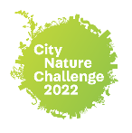
Bitte das Logo der City Nature Challenge und des Natural History Museums einfügen:
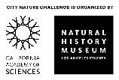

Rechtehinweis: Verwendung ausschließlich für Berichte im Zusammenhang mit dieser Presseinformation und unter Anführung der Bildrechte. Jede weitere Nutzung des Bildmaterials bedarf der Zustimmung der Nationalpark Gesäuse GmbH.

Vorschaubilder:

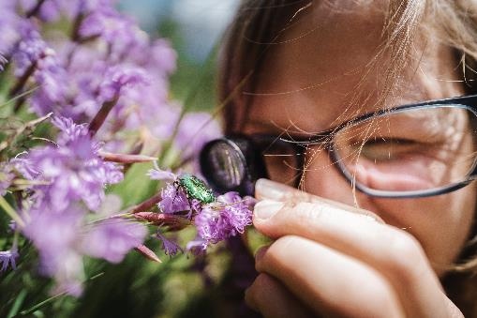
©Stefan Leitner, Nationalpark Gesäuse

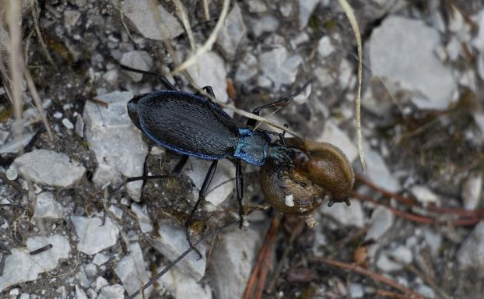
Blauer Laufkäfer ©Stefanie Salmhofer

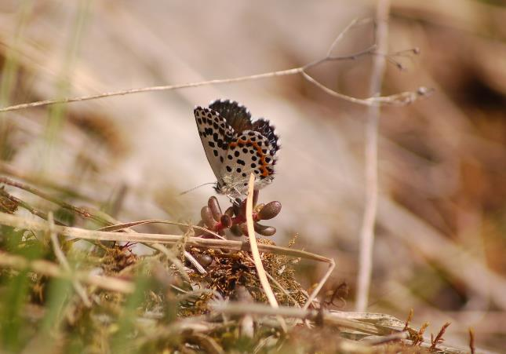
Fetthennenbläuling ©Eva-Maria Segner

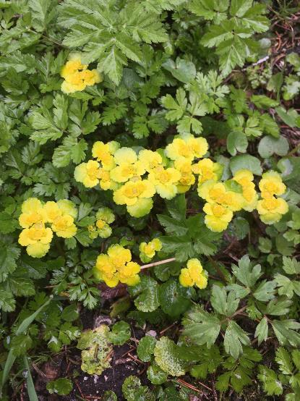
Wechselblättriges Milzkraut ©Barbara Bock

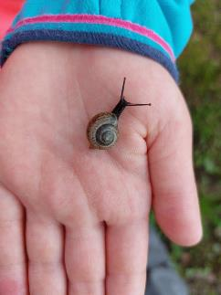
Auch die Junior Ranger des Nationalpark Gesäuse sammelten fleißig Beobachtungen wie hier die Gefleckte Schnirkelschnecke ©Johanna Eisank

